# Упражнения: Носители на информация и файлови формати

Състояние на настоящия учебен материал:



## Въпроси:

1. Какво представляват **носителите на информация** (НИ)?
2. Какви **видове НИ** има?
3. Какво е **формат** на файл?
4. С какъв **символ** се отделя разширението на файла от името му?

## Задачи:

### Показване на разширенията на файловете

По подразбиране, в операционната система **Windows** разширенията на файловете са **скрити**. За да ги покажете, отворете **File explorer** и изберете менюто **View**. Оттам поставяте отметка в полето **File name extensions**.

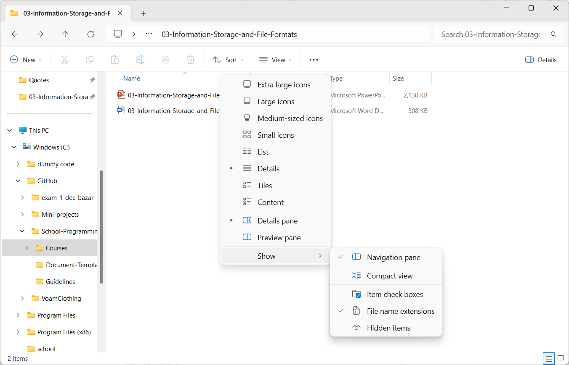

**→**

### Промяна на разширение на файл

Отворете **Notepad** и напишете няколко изречения в нов текстов файл. Запазете го с име **text-test**. Компютърът автоматично ще запази файлa с разширение – **txt**.



След като направихме разширенията на файловете видими, може и да ги редактираме. Променете разширението на файла **text-test** на **docx**. Потвърдете промяната. Операционната система ще покаже предупреждение, че промяната на разширението може да направи файла **неизползваем**.

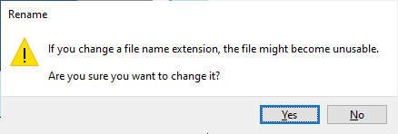

**Не се препоръчва да се сменят ръчно разширенията на файлове!**

**→**

**Отворете** файла отново.

* Какви **промени** настъпват?
* Мислите ли, че промяната на разширението на файла може да бъде **полезна** в някои ситуации? Ако да, дайте **примери**.